ผลการปฏิบัติงานจราจรสถานีตำรวจภูธรกงหรา
เดือน พฤศจิกายน 2567

ภาพกิจกรรม
เมื่อวันที่ 12 พฤศจิกายน 2567 เวลา 16.00 น. ร.ต.ท.จิตร นุ่นดำ รอง สว.(ป.) สภ.กงหรา พร้อมสายตรวจจราจร
ออก ว.4 การบังคับใช้กฎหมายอย่างเข้มงวด
ณ บริเวณสามแยก ที่ว่าการอำเภอกงหรา ต.คลองทรายขาว อ.กงหรา จ.พัทลุง

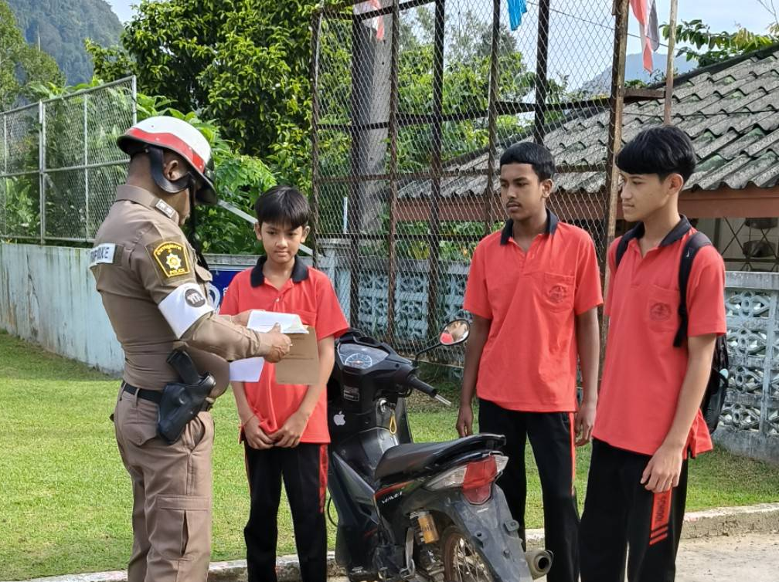

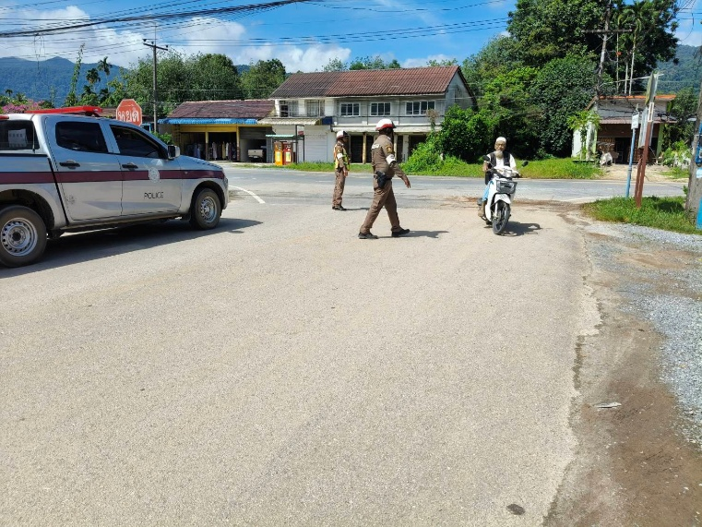
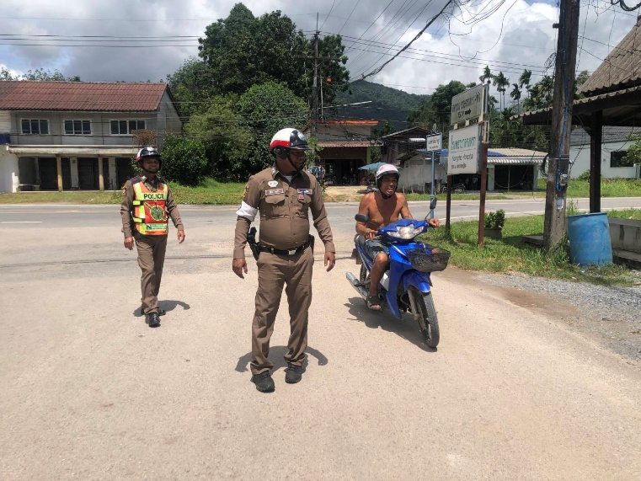

ภาพกิจกรรม
เมื่อวันที่ 20 พฤศจิกายน 2567 เวลา 08.45 น. ร.ต.ท.จิตร นุ่นดำ รอง สว.(ป.) สภ.กงหรา พร้อมสายตรวจจราจร
อำนวยความสะดวกด้านการจราจร รักษาความปลอดภัย ธนาคาร ธกส.สาขากงหรา
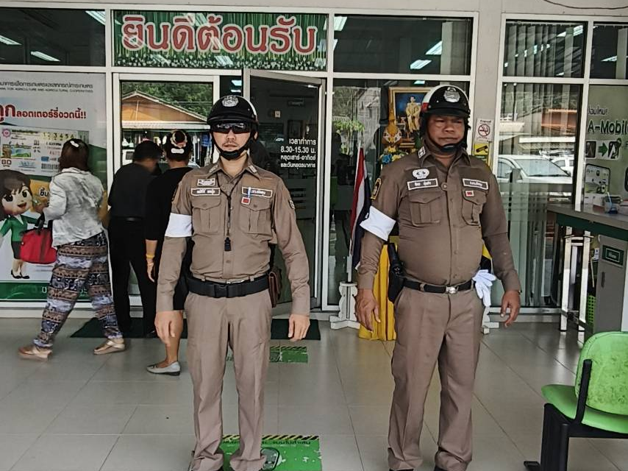
ต.คลองทรายขาว อ.กงหรา จ.พัทลุง

